BÀI 5: NHIỄM SẮC THỂ VÀ ĐỘT BIẾN CẤU TRÚC NHIỄM SẮC THỂ

I. Hình thái và cấu trúc nhiễm sắc thể:
1/ Hình thái :
- Ở SV nhân sơ:
- Chưa có NST.
- Vật chất di truyền chỉ là phân tử ADN mạch kép, dạng vòng.
- Ở nhân thực:
- Đã có cấu trúc NST.
- NST cấu tạo gồm 2 thành phần chính: ADN và protein loại histon.
- Cấu trúc siêu hiển vi :
Một đoạn ADN ( khoảng 146 cặp Nu) quấn quanh 8 ptử histơn [1(3/4) vòng] nucleoxom
....sợi cơ bản.... (đk 11 nm)
......sợi nhiễm sắc..... (đk 30 nm)
......sợi .siêu .xoắn.... (đk 300 nm)
….…sợi cromatit……( đk 700 nm)

........................................ (đk 700 nm)
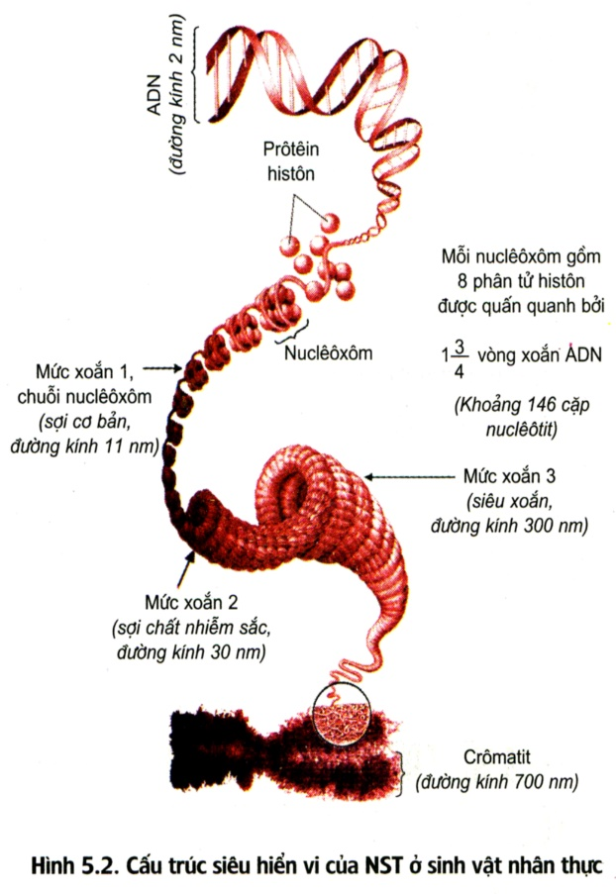

II. Đột biến cấu trúc nhiễm sắc thể:
- Khái niệm: Đột biến cấu trúc NST là những biến đổi trong ....cấu trúc....của NST, có thể làm thay đổi hình dạng và cấu trúc NST.
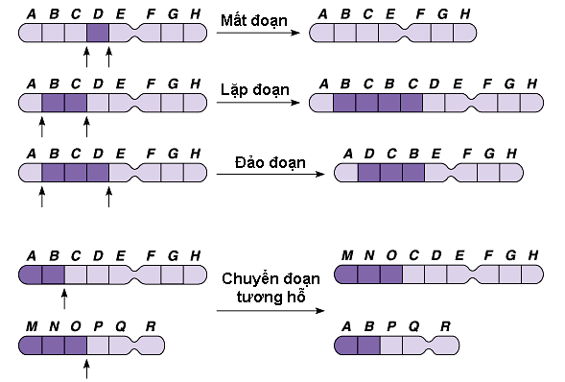

3. Các dạng đột biến cấu trúc NST
Dạng | Khái niệm | Hậu quả | Ý nghĩa
Mất đoạn | Là đột biến làm ..mất .đi một đoạn nào đó của NST. | Làm giảm số lượng gen trên NST--> làm giảm sức sống hoặc gây chết  -Ở người: + Mất đoạn vai ngắn NST số 5 gây hội chứng tiếng mèo kêu.  + Mất đoạn NST 21 (hoặc 22) → bệnh ung thư máu. | Gây đột biến mất đoạn để loại khỏi NST những gen không mong muốn ở một số cây trồng.
Lặp đoạn | Một đoạn nào đó của NST có thể...lặp lại.. một hay nhiều lần | Làm tăng số lượng gen trên NST → tăng hoặc giảm. cường độ biểu hiện của tính trạng.  Vd: - Lặp đoạn ở ...ruồi giấm.... gây mắt lồi thành mắt dẹt.  - Lặp đoạn ở ..lúa đại mạch....làm tăng hoạt tính của enzim amilaza | Gây đột biến lặp đoạn ở lúa đại mạch làm tăng hoạt tính của enzim amilaza → sản xuất bia
Đảo đoạn | Là dạng đột biến làm cho một đoạn NST nào đó đứt ra, quay 180⁰ , nối lại vị trí cũ | - Làm thay đổi ...vị trí gen..... trên NST → Có thể gây hại cho thể đột biến. | Ở muỗi, đảo đoạn lặp đi lặp lại nhiều lần trên các NST đã góp phần tạo nên loài mới.
Chuyển đoạn | Là dạng đột biến dẫn đến....trao đổi đoạn.... trong một NST hoặc giữa các NST không tương đồng. | - Thay đổi nhóm ...gen liên kết...  → giảm khả năng sinh sản.  Ở người, chuyển đoạn không cân giữa NST số 22 với NST số 9 →NST 22 ngắn hơn bình thường→ ung thư máu ác tính.  - | -Sử dụng các dòng côn trùng mang chuyển đoạn NST làm công cụ phòng trừ sâu hại

